第45回　富岡地区コミュニティ祭り

**回　覧**

**出店参加者　大募集**

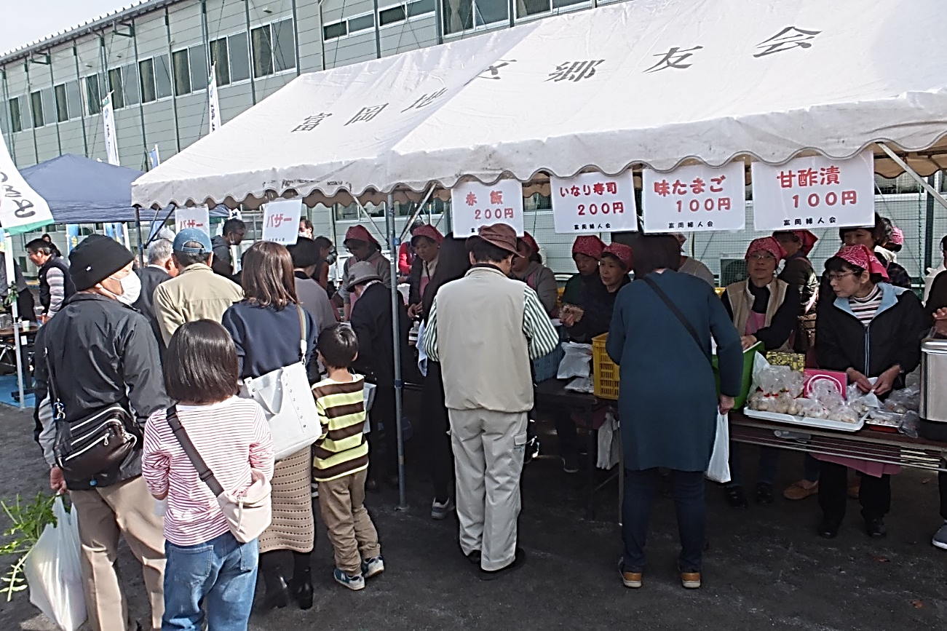

富岡地区コミュニティ祭りの出店参加者を募集します。

**【と　き】　令和7年11月23日（日曜日）**

**午前 9時50分～　開会式**

**午前10時00分～午後２時ごろ**

**【ところ】　富岡第一小学校グラウンド**

**【応募方法】　応募用紙を提出してください。**

**【応募期限】　令和7年10月17日（金曜日）まで**

**【応募先】** 富岡支所（富岡コミセン）

富岡地区コミュニティ祭り実行委員会

電話：055-997-0062　　ＦＡＸ：055-997-2798

**11月23日（日曜日）富岡地区コミュニティ祭り**

**出店参加者応募用紙**

**と　き：午前10時00分～午後2時ごろ**

**ところ：富岡第一小学校グラウンド**

|  |  |
| --- | --- |
| 団体名等 |  |
| 代表者の氏名 |  |
| 代表者の住所 | 〒 |
| 連絡先（電話） |  |
| （携帯電話） |  |
| メールアドレス |  |
| 出店内容  ・販売等商品  ・必要なスペース  ・飲食店の場合、テント・キッチンカーの別 |  |
| 事前連絡内容  (飲食物販売は露店形態飲食店営業許可書を提出願います。詳細は支所へ) |  |

《応募先》　　富岡支所（富岡コミセン）　　富岡地区コミュニティ祭り実行委員会

電話：055-997-0062　　ＦＡＸ：055-997-2798

Mail：tomioka@city.susono.shizuoka.jp

《応募期限》　令和7年10月17日（金曜日）まで

《その他》　　応募者多数の場合は、書面等による選考を行います。